PREMIÈRE | Thème : Ondes et signaux | SPE PC
Chapitre D2 : Images et couleurs
Activité expérimentale : Rouge, Vert, Bleu, Surprise …

Objectifs
- Utiliser une carte micro:bit afin de réaliser la superposition de lumières colorées.
- Interpréter physiquement, le résultat de l’éclairage d’une œuvre colorée par des lumières colorées.

Contexte
RVB est un projet conduit par Carnovsky, un collectif composé de Francesco Rugi et Silvia Quintanilla, un duo d'art et de design basé à Milan. Ils ont commencé à collaborer en 2007, produisant des œuvres d'art multicouches composées de trois motifs différents respectivement cyan, magenta, jaune qui se superposent. Selon l’éclairage, chaque couche de couleur se révèle au spectateur avec différents niveaux d’informations visuelles. L’amas inextricable de motifs visible en lumière blanche se décompose en plusieurs scènes précises sous les projecteurs rouges, verts ou bleus.
Source : https://nowthenmagazine.com/articles/carnovsky-red-green-blue (consulté en juin 2023)

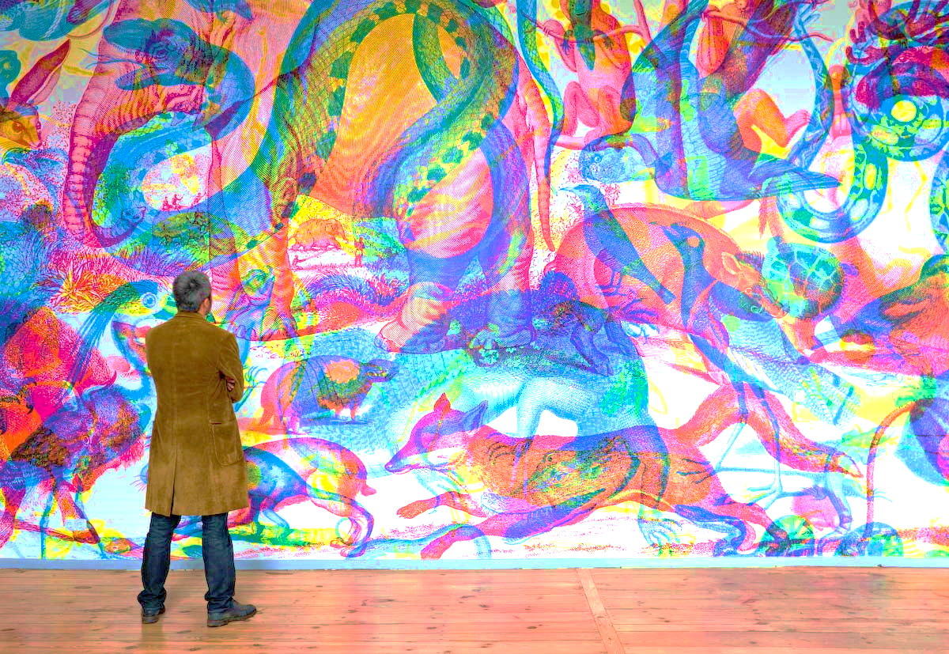

Sans les filtres RVB, les trois motifs qui se chevauchent créent un mélange chaotique d'images.

Auteur : Carnovsky : Exposition RGB à la galerie Johanssen de Berlin, 2011
https://www.carnovsky.com/RGB_wallpapers.htm (consulté en juin 2023)

Liste matériel
- Un microcontrôleur Microbit avec le breadboard  - Fils de connexion pour bread board  - 3 diodes R, V , B  - 2 câbles USB/ microUSB | - Un carton noir (300g/m²) format A4  - Une feuille blanche de papier dessin (180g/m²) découpée en carré pour former un socle  - Tablette ou smartphone pour prendre des photographies.  - Un imprimé sur une feuille transparente (ou un papier calque) d’une mire associée à une superposition de 3 images monochromes respectivement de couleur jaune, cyan et magenta.

Document 1 - Créer une source nomade de lumière colorée
Il est possible d’obtenir une lumière de la couleur de son choix à partir de trois diodes électroluminescentes rouge, verte et bleue et d’un programme Arduino. Le script permet d’éclairer chaque DEL indépendamment avec une variation d’intensité pouvant s’échelonner sur 1024 niveaux (4 octets or 1 octet = 2⁸ – car deux valeurs possibles : 0 ou 1 pour chaque chiffre de l’octet (8 bits) du codage numérique). Ainsi la combinaison des 3 DEL permet d’obtenir 1024³ couleurs soit plus de 64 millions de nuances. |  | 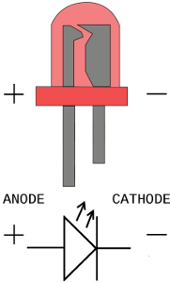
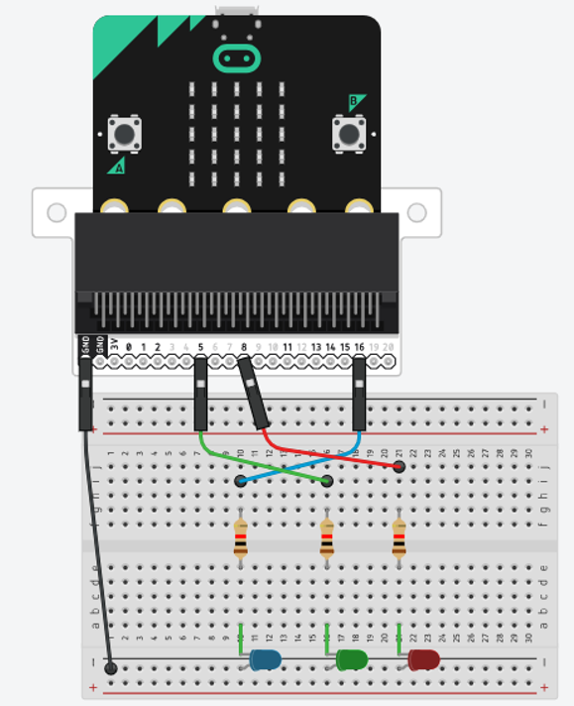 | 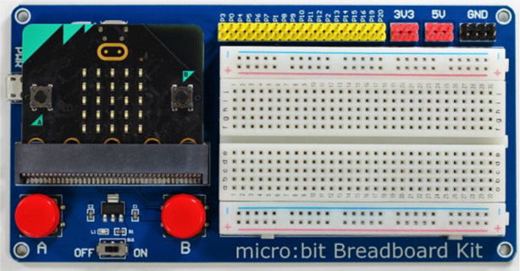
- Aller sur le site : https://makecode.microbit.org/
- Vous allez alors programmer par bloc suivant l’image suivante en utilisant les rubriques : base, broches, fonctions.
- Brancher la breadboard ainsi que la carte microbit à l’ordinateur via les ports USB.
- Télécharger le programme avec l’aide de l’icône en bas à gauche. Noter les effets.
- Compléter sur le même modèle le programme pour produire les couleurs lumière secondaires.
© Réalisé avec : https://tinkercad.com
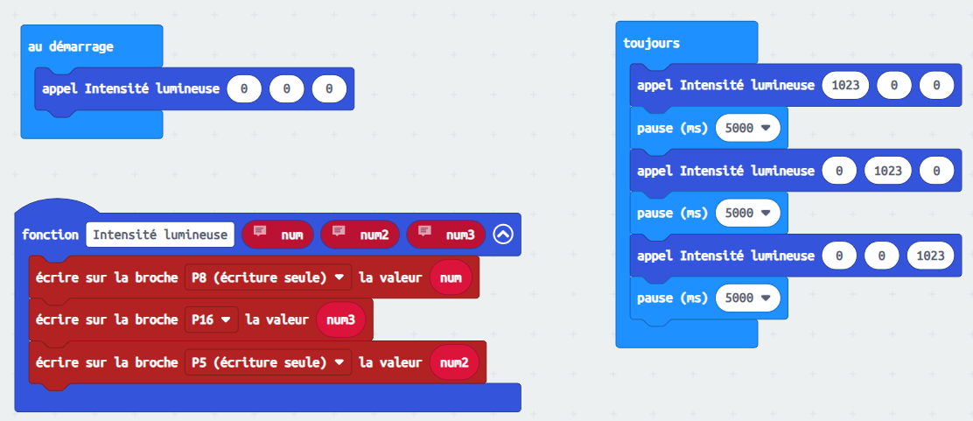

Document 2 - Que se passe-t-il quand la lumière atteint un filtre ?
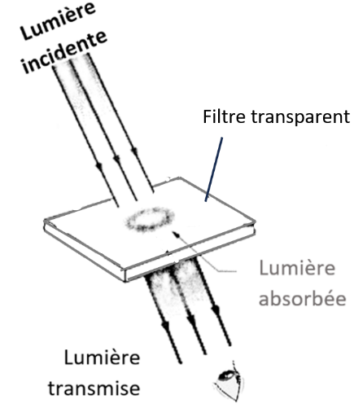 | Dans le cas d’un objet totalement transparent, la lumière traverse l’objet. C’est le phénomène de transmission.  Lorsqu’un filtre reçoit la lumière d’une source lumineuse, il en absorbe une partie. C’est le phénomène d’absorption.  L’énergie lumineuse absorbée est transformée en énergie thermique (chaleur).
Document 3 - Synthèse soustractive des lumières par un filtre
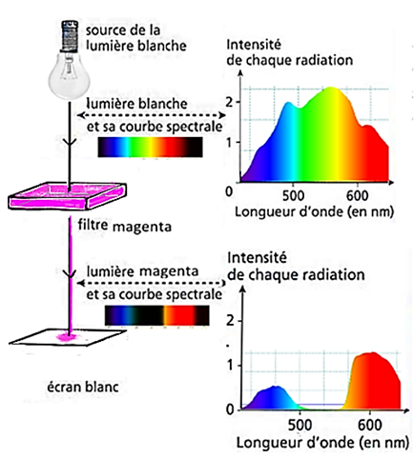 |  | Ci-contre l’enregistrement avec le spectrophotomètre permet de visualiser la modification de la lumière après la traversée du filtre.  Le terme soustractif vient du fait qu'un objet transparent coloré absorbe une partie de la lumière incidente qui est donc soustraite du spectre.  Un filtre coloré absorbe surtout la lumière colorée correspondant à sa couleur complémentaire.

Cahier des charges
Vous devez réaliser une affiche permettant d’expliciter le procédé technique et scientifique permettant de faire apparaître ou disparaitre des informations selon l’éclairage, procédé utilisé, entre autres, par Carnovsky.

Votre affiche devra comprendre
- Les photos correspondant aux tests effectués
- le type de synthèse utilisée
- pour chaque photo, la lumière incidente, la ou les lumières transmises (ou diffusées), la ou les lumières absorbées.
- Une conclusion sur la possibilité de faire apparaître ou disparaître une information par un procédé lumineux.

Travail à faire
- Suivre les indications du document 1 pour réaliser une source nomade de lumière colorée.
Sur une feuille blanche de papier dessin (180 g), réaliser une lumière rouge puis verte puis bleue puis cyan puis magenta puis jaune en jouant sur les codes de couleurs dans le programme par bloc microbit :
(255, 0, 0) →ROUGE
(0, 255, 0)→VERT
(0, 0, 255) → BLEU
Vous préciserez le type de synthèse (additive ou soustractive)

- Positionner l’imprimé transparent inspiré de l’œuvre de Carnovsky sur la feuille blanche.
Faire varier l’éclairement (lumière rouge, verte, bleu , cyan, jaune ou magenta) et effectuer une photo du résultat pour chaque éclairement.
Vous préciserez le type de synthèse (additive ou soustractive)

- Remplir le cahier des charges.

Documents annexes - Fabrication de la boite à lumière
Il s’agit de placer un socle carré de papier dessin (180g/m²) d’environ 7 cm de côté sur le dispositif composé des trois DEL (rouge, verte, bleu). Exemple de découpe : | 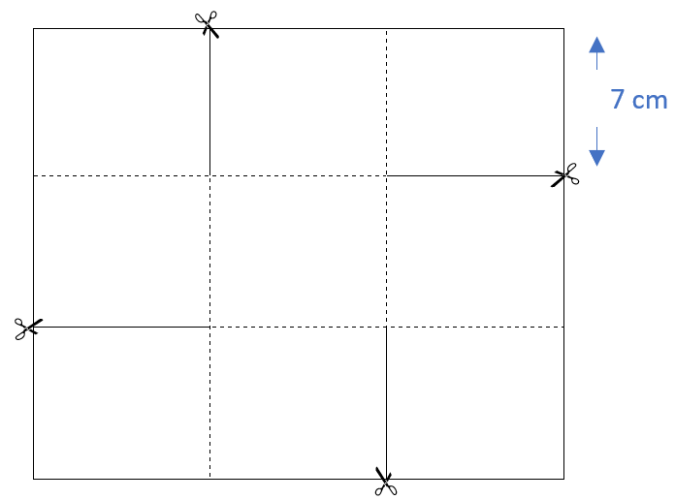
Pour un meilleur contraste, il est conseillé de prendre une feuille de papier dessin noire (format A4) pliée dans le sens du largueur afin de former une sorte de boîte noire (voir photographie ci-contre, ici la fermeture est maintenue par deux élastiques placés aux extrémités). | 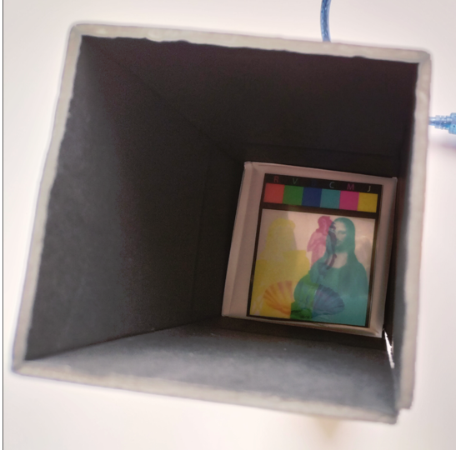 | 